HOJA TECNICA DEL PRODUCTO

G

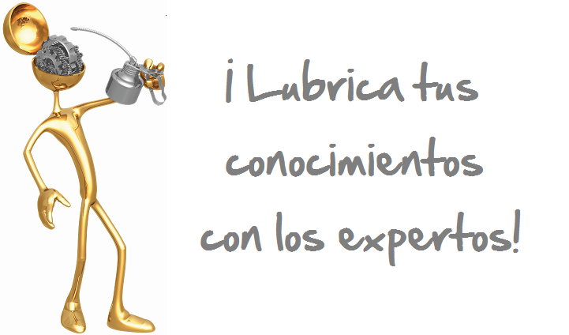

S-RC #1
ACEITE PARA CADENAS

DESCRIPCION DEL PRODUCTO

S-RC #1 es un lubricante sintético metálico mezclado para cadenas. Una formulación exclusiva de Sentinel® a base de fluidos sintéticos con un paquete de aditivos metálicos conteniendo una alta cantidad de sólidos metálicos homogenizados y de partículas submicronicas auto-lubricantes.

El vehículo actuará solo como un medio para llevar los sólidos y depositarlos en todas las áreas internas de trabajo de las cadenas para garantizar una máxima reducción de la fricción y la subsecuente eliminación del desgaste.

Los sólidos metálicos, incluyendo el bisulfuro de molibdeno, berilio y titanio proveerán excepcional protección anti-desgaste en aquellas áreas de la cadena (rodillos y pines) que están sujetas al mayor desgaste operacional. El vehículo no aceitoso asegura una máxima limpieza, proveyendo una adecuada protección contra la corrosión y desplazamiento de agua a la vez que actúa como preventivo de óxido y corrosión.

Mientras los pines, bujes, ruedas dentadas y pegas estarán adecuadamente lubricados, la superficie exterior limpia de la cadena no estará sujeta a contaminación de polvo, sucio, basura, fibras o ningún otro tipo de partículas extrañas encontradas en el ambiente. No aparecerá daño, desgaste o abrasión, ya que el S-RC #1 es un lubricante superior que eliminara el problema de lubricación con grasa y con aceites lubricantes convencionales, donde las superficies lubricadas son el exterior de las cadenas donde el desgaste no será aparente aunque la grasa o el aceite actuarán como un magneto pegando arena, polvo u otros tipos de materiales abrasivos que actualmente van a acelerar el desgaste y la abrasión en las superficies móviles.

CARACTERISTICAS TIPICAS

Viscosidad cSt @ 100˚C 3.6
@ 40˚C 13.7 ASTM D 445
Índice de Viscosidad 144 ASTM D-2270
Punto de Fluidez ˚C (˚F) -48(-50) ASTM D- 97
Punto de Encendido ˚C (˚F) 120(248) ASTM D- 92
Punto de Llama ˚C (˚F) 133(271) ASTM D- 92
Secuencia de Espuma I, II, III Nil ASTM D- 892
Corrosión al Cobre, 121˚C (250˚F)
3 Horas 1a
Prueba de Herrumbre Pasa ASTM D-665 A & B
PIN # 08010

PARA ORDENAR o POR INFORMACION ADICIONAL

